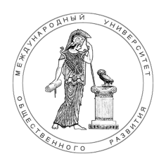 | 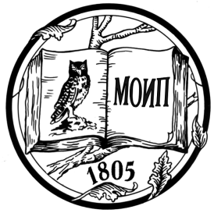
МЕЖДУНАРОДНЫЙ УНИВЕРСИТЕТ ОБЩЕСТВЕННОГО РАЗВИТИЯ (ГЕРМАНИЯ)
МОСКОВСКОЕ ОБЩЕСТВО ИСПЫТАТЕЛЕЙ ПРИРОДЫ (РОССИЯ)
Общественная организация Международный университет общественного развития (МУОР) в Германии и одноименный интернет-портал (http://www.muor.de) организованы группой учёных-энтузиастов из бывшего СССР. МУОР посредством своей деятельности пытается объединить российских ученых, разбросанных по всему миру. Члены МУОР объединены любовью к науке, литературе, поэзии, искусству, русскому языку. МУОР поддерживает тесные контакты со многими учеными России, вузами и общественными организациями. МУОР уже много лет сотрудничает с МОИП, а пять лет назад стал его коллективным членом. Руководителем МУОР является профессор Галина Хотинская (Khotinskaya-Kallis).
Московское общество испытателей природы – старейшее научное общество не только в России, но и в мире. Оно было учреждено в 1805 году при Московском университете, и за всё это время его деятельность ни разу не прерывалась. Ни войны, ни революции – ничто не влияло на его работу. Девизом Общества является «Служение России…».
Оно более 200 лет занимается популяризацией научных знаний (http://www.moipros.ru http://www.moip.msu.ru ). На сайтах МОИП и дружественных организаций опубликовано большое количество научно-популярных статей в этой области. Мы предполагаем и в дальнейшем расширять географию распространения научно-популярных знаний и подключать к этому виду деятельности специалистов из разных стран.
В настоящее время Общество насчитывает более двух тысяч членов, в основном это ученые вузов и научных учреждений России. МОИП занимается просветительской деятельностью, популяризацией экологических знаний, проведением научных конференций, конкурсов творчества детей и молодежи. Посредством такой работы МОИП поддерживает связь с сотнями и тысячами специалистов из вузов и научных учреждений РФ.
МУОР и МОИП совместно провели ряд мероприятий, посвященных 200-летию Отечественной войны 1812 г., опубликовали сборник, посвященный этой дате (Доклады МОИП, т. 54, М:, МГУ, 2012). Секция музеологии МОИП организовала выставку в музее Землеведения МГУ «Недаром помнит вся Россия про день Бородина», секция реабилитологии МОИП провела марш-пробег инвалидов-участников военных конфликтов по маршруту: «Спасо-Бородинский монастырь – Бородинское поле» и др. Опубликован Международный сборник научных трудов, посвященный году Германии в России «Естественные и гуманитарные науки – устойчивому развитию общества» (М.: «ПКЦ Альтекс», 2012, 320 с.).

